部分服务下架计划
为适应新的市场环境和技术更迭，保利威直播产品已全方位升级。部分旧版产品因体验及技术陈旧问题，将逐步下架。
本文提供该部分保利威产品的下架计划，请及时更替或升级你的解决方案。

SaaS旧版观看页
退休计划
自2021年8月1日起，保利威启动对旧版观看页的退休流程。具体计划如下：
- 自2021年8月1日及之后，保利威不再接受对旧版观看页的功能新增及问题修复申请。
- 自2022年1月1日及之后，保利威正式停止对旧版观看页的支持，访问旧版观看页链接地址将自动显示为新版观看页样式。
升级方案
请在2021年12月31日前，将您的直播业务切换使用新版观看页，具体操作方式：
- 在新版后台，创建的频道默认会使用新版观看页，无需做切换
- 在旧版后台，切换某个频道使用新版，登录管理后台---我的直播---要切换的频道---页面皮肤---观看页模板
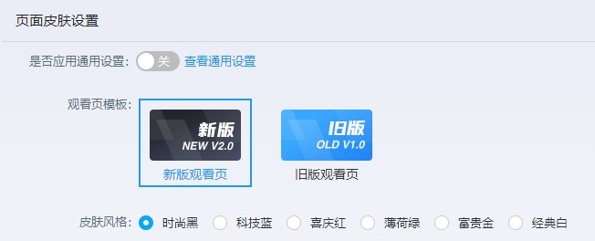
- 在旧版后台，设置新建的频道使用新版，登录管理后台---通用设置---观看页---观看页设置，需三分屏和纯视频都做切换
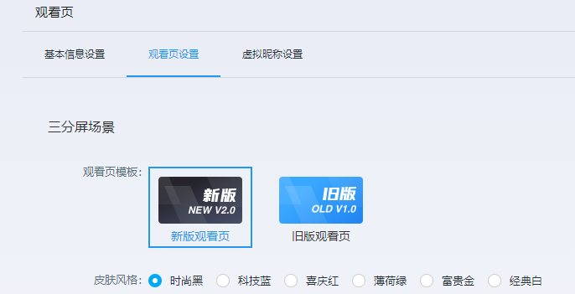
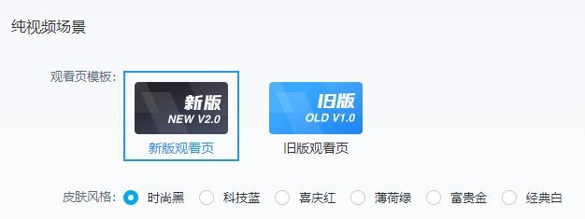

旧版移动端观看SDK
退休计划
自2021年8月1日起，保利威启动对旧版观看SDK的退休流程。具体计划如下：
- 旧版观看SDK包括：
- polyv-android-live-sdk-2.0-demo、polyv-ios-liveplayer
- polyv-ios-cloudClass-sdk、polyv-android-cloudClass-sdk
- polyv-uniapp-cloudclass-plugin-android、polyv-uniapp-cloudclass-plugin-iOS
- polyv-rn-cloudclass-sdk-demo
- 自2021年8月1日及之后，保利威不再接受对旧版观看SDK的功能新增申请。
- 自2022年1月1日及之后，保利威不再接受对旧版观看SDK的问题修复申请。
升级方案
请在2021年12月31日前，将直播业务中的旧版观看SDK升级为新版多场景SDK，新版项目地址：
- polyv-ios-livescenes-sdk：https://github.com/polyv/polyv-ios-livescenes-sdk-demo
- polyv-android-livescenes-sdk：https://gitee.com/polyv_ef/polyv-android-livescenes-sdk-demo
- polyv-uniapp-livescenes-plugin：https://github.com/polyv/polyv-uniapp-livescenes-plugin
- polyv-rn-livescenes-sdk-demo：https://github.com/polyv/polyv-rn-livescenes-sdk-demo

旧版开播客户端
退休计划
自2021年8月1日起，保利威启动对旧版开播客户端的退休流程。具体计划如下：
- 旧版开播客户端包括：直播助手2.10.x\~2.12.x，直播助手3.6.x、大班课客户端、云课堂3.8.x\~3.12.x。
- 自2021年8月1日及之后，保利威不再接受对旧版客户端的功能新增及问题修复申请。
- 自2022年1月1日及之后，保利威正式停止对旧版开播客户端的支持。
升级方案
请在2021年12月31日前，将旧版开播客户端升级为新版4.x客户端，
操作手册：https://help.polyv.net/#/live/product/live_client/live_client_operation
下载入口：https://www.polyv.net/download/live/
如您遇到升级问题或障碍，请随时联系保利威售后团队。

